Государственное казенное учреждение здравоохранения
«Областной дом ребенка № 7 специализированный для детей
с органическим поражением центральной нервной системы
с нарушением психики»
___________________________________________________________________________
Тел.\факс: 8-(3513)-67-77-65 е-mail: psiodr@yandex.ru
456207 г.Златоуст, ул. им. А.С.Макаренко, д.4-А
ИНН/КПП 7404033653/74040100 ОКПО 49119089, ОГРН 1027400586751

Методические рекомендации по созданию лэпбука «Сказка», организации и проведению сказкотерапии,
как одной из здоровьесберегающих технологий
развития эмоциональной сферы детей раннего возраста,
в том числе с особенностями в развитии,
воспитывающихся в условиях дома ребенка

Выполнили:
старший воспитатель первой категории ГКУЗ «Областной дом ребенка № 7»:
Мальцева Елена Валерьевна
воспитатель первой категории ГКУЗ «Областной дом ребенка № 7»:
Иванова Ольга Александровна

г.Златоуст, 2020
АННОТАЦИЯ

Статья посвящена созданию лэпбука, как новому средству работы с детьми раннего возраста, в том числе с особенностями в развитии, воспитывающихся в условиях дома ребенка. Задания и занимательный материал по разным сказкам можно использовать как в групповой, так и в индивидуальной работе.

Согласно требованиям и целям обучения, которые обозначены в ФГОС ДО, воспитателям необходимо искать и внедрять в свою работу новые интерактивные и более эффективные методические средства и приемы, которые способствуют повышению познавательной активности ребенка. К ним можно отнести лэпбук — новое для нас понятие.
Лэпбук (lapbook) – в дословном переводе с английского языка означает «книга на коленях» (lap –колени, book- книга). По сути лэпбук представляет собой тематическую папку или книжку-раскладушку или самодельную интерактивную папку с кармашками, дверками, окошками, вкладками и подвижными деталями, в которой находится информация в виде дополнительных материалов, собранных по заданной теме.
Особенности данного лэпбука в том, что он подходит как для обычных детей раннего возраста, так и для детей имеющих различные особенности в развитии. Он изготовлен из легких натуральных материалов, соблюдены правила и нормы здоровьесберегающих технологий, безопасен в обращении детей имеющих ограничения моторной координации рук. Информативен, полифункционален, подходит для индивидуальных и групповых занятий [3].
Лэпбук отвечает требованиям ФГОС и обеспечивает:
- возможность учитывать индивидуальные способности детей (задания разной сложности);
- разнообразие игровых заданий;
- интегрирование разных видов детской деятельности (речевую, познавательную, игровую)[1];
- возможность структурировать сложную информацию;
- возможность разнообразить самую скучную тему;
- научить простому способу запоминания;
- компактное хранение (большое количество разных заданий и игр в одной папке);
- вариативность использования заданий;
- возможность добавлять новые задания в «кармашки».
Лэпбуки помогают быстро и эффективно усвоить новую информацию и закрепить изученное в занимательно-игровой форме.
Поэтому мы подготовили методические рекомендации для воспитателей по созданию лепбука.
- Выбираем тему лэпбука. Тема может быть любая в зависимости от интересов детей и их возраста. Мы выбрали тему «Сказки». Так как сказка входит в жизнь ребенка с самого раннего возраста, сопровождает на протяжении всего дошкольного детства и остается с ним на всю жизнь. Со сказки начинается его знакомство с миром литературы, с миром человеческих взаимоотношений и со всем окружающим миром в целом. Первые сказки малышей в жизни ребенка - это «Колобок», «Теремок», «Репка», «Курочка ряба», «Жили у бабуси два веселых гуся».
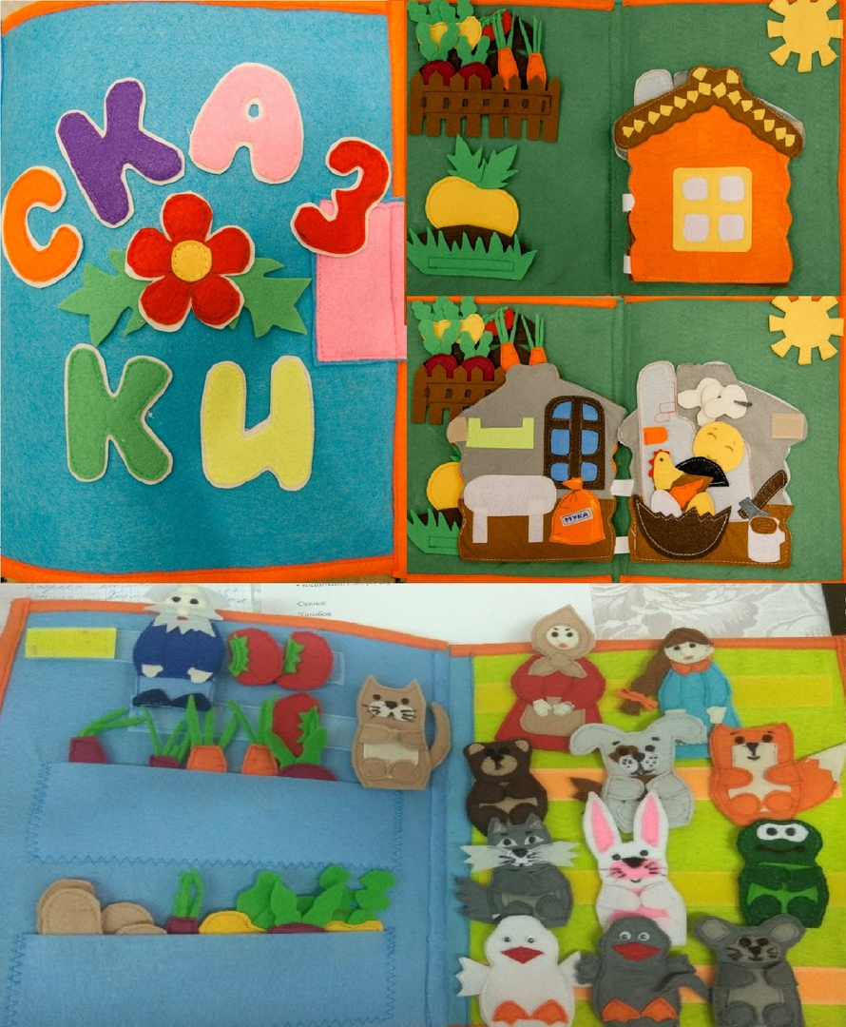
- После того, как выбрали тему, надо написать план, ведь лэпбук – это не просто книжка с картинками. Это учебное пособие. Поэтому надо продумать, что он должен включать в себя, чтобы полностью раскрыть тему. Чтобы составить план, мы используем модель трёх вопросов, которые задаем сами себе:
- С чем мы хотим познакомить ребенка?
- Зачем это нужно ребенку?
- Что сделать, чтобы наша совместная деятельность приносила радость от общения друг с другом?
Таким образом, формулируем цель создания пособия - развитие эмоциональной отзывчивости детей раннего возраста посредством ознакомления, закрепление и обобщение знаний детей о сказках. Из цели вытекают следующие задачи:
- Развивающая:
- Развитие умения вести диалог (жестами, мимикой, словами-обозначениями), Развития мелкой моторики рук, тактильных ощущений;
- Развитие психических процессов: памяти, внимания, речевых компонентов;
- Развитие личностных качеств - усидчивости, внимательности.
- Обучающая: закрепление содержания сказки.
- Воспитывающая: воспитание эмоциональной отзывчивости к героям сказки.
- Переходим к созданию макета. Для это нам понадобятся:
- распечатанные шаблоны героев сказок, взятые в сети Интернет или самостоятельно нарисованные, и изготавливаем их из фетра. Из плотной ткани изготавливаем фоновые декорации. В нашем случае это изба, лес, элементы огорода и т.д.;
- пластиковая папка или лист плотной бумаги формата А3 для изготовления основы лэпбука. После этого папку снаружи и изнутри обшиваем листами фетра для фона. Обложку украшаем по своему усмотрению. Мы написали название лэпбука «Сказки» в виде пришитых фетровых разноцветных букв;
- все созданные элементы, нужно разместить в кармашках, на липучках и т.д. для того, чтобы ничего не потерять, и детям было удобно пользоваться.
Такая необычная подача материала обязательно привлечёт внимание ребёнка, и он ещё не раз возвратится к этой папке, чтобы полистать – поиграть в неё, а заодно, незаметно для себя самого, повторить пройденный материал.
Работа по ознакомлению детей раннего возраста с лэпбуком «Сказки».
- Составить план очередности ознакомления детей раннего возраста со сказками в соответствии с календарно-тематическим планированием воспитательно-образовательного процесса.
- Работа по ознакомлению с одной сказкой ведется в несколько этапов: ознакомительный – где ведущую роль занимает воспитатель; закрепление материала - выстраиваются партнерские отношения между участниками воспитательно-образовательного процесса; творческий этап – когда ребенок занимает ведущую роль в представлении сказки, придумывает новые сюжеты. Мы сначала знакомим детей со сказкой во время режимных моментов: чтение сказки перед сном, после активной деятельности, при индивидуальной работе. Это нужно для получения целостного впечатления от содержания сказки. Кроме того, при повторной встрече со сказкой детям легче сосредоточиться на образной лексике, характеризующей внешний вид героя, выразительно отобразить в мимике, движении эмоциональное состояние персонажа.
- Основным правилом проведения сказкотерапии с помощью лэпбука - это создание положительной психологической атмосферы занятий и добровольное участия детей. Поэтому важна мотивация участников. Здесь важно найти адекватный способ включения детей в сказкотерапию. В одном случае рекомендуется использование образного текста, частушек, небылиц; в другом — рассматривание иллюстраций, отгадывание загадок о сказочных героях. Необходимо, чтобы каждый ребенок мог ощутить внимательное отношение со стороны взрослого.
- Не все дети сразу включаются в сказочную игру. Исходя из практического опыта, мы можем сказать, что некоторые малыши сначала хотят понаблюдать со стороны за происходящим, и лишь позже у них возникает желание самим участвовать в занимательном зрелище.
- С учетом индивидуальных особенностей детей мы начинаем проводить сказкотерапию с теми, кто быстрее откликается на приглашение. При этом стараемся дополнительно мотивировать на включение в игру остальных ребят. От степени психологического комфорта участников непосредственно зависят их активность, глубина эмоциональной включенности.
- Таким образом. мы формируем социально-личностные компетенции, которые должны быть с формированы у детей, в том числе с ОВЗ:
1. Умение играть и трудиться в коллективе. В содержание данной компетенции включаются умения детей играть дружно, делиться игрушками, договариваться о сюжете игры, распределять роли без конфликтов; умение помогать сверстникам.
2. Умение доводить начатое дело до конца.
3. Уважение к труду взрослых.
4. Умение уступать в сложных ситуациях. Организации позитивного общения способствует наличие различных сказочных персонажей.
5. Проявлять дружелюбие по отношению к сверстникам.
6. Помогать младшим детям, оберегать и защищать малышей. Доставлять им радость от совместной игры [2].
Через работу с лэпбуком происходит позитивная социализация ребенка, его всесторонне личностное, морально-нравственное и познавательное развитие, развитие инициативы и творческих способностей, учитывающее возраст и соответствующий ему вид деятельности, сотрудничество со взрослыми и сверстниками — таковы приоритеты государства в сфере дошкольного образования, позволяющие сформировать духовно развитую личность, инициативного, самостоятельного, позитивного члена общества[1].

Список литературы
- Федеральный закон «Об образовании в Российской Федерации» с изменениями на 2018 год. -М.: Эксмо, 2018 - 144с. - (Законы и кодексы).
- Жизненные навыки для дошкольников. Занятия-путешествия: Программа-технология позитивной социализации дошкольников / под общ. ред. С. В. Кривцовой. - М.: Клевер-Медиа-Групп, 2015. -334, [2]с. - (счастливые люди в детском саду).
- Кулясова С.Н., Анохина Л.В. Лэпбук как инновационный подход в работе с детьми с ОВЗ // Инновационная наука. 2018. №11. URL: https://cyberleninka.ru/article/n/lepbuk-kak-innovatsionnyy-podhod-v-rabote-s-detmi-s-ovz (дата обращения: 19.11.2020).

